Лабораторная работа №1.
Создание конфигурации. Работа с подсистемами и справочниками.
1. Запустите систему 1С: Предприятие. В диалоговом окне будет выведен список информационных баз. Нажмите кнопку «Добавить», чтобы создать новую информационную базу.
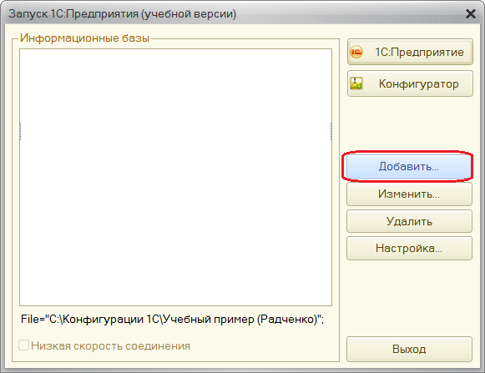
2. Выберите пункт «Создание информационной базы».
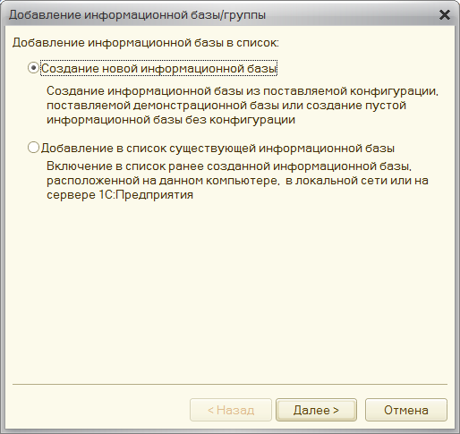
3. Выберите «Создание информационной базы без конфигурации…»
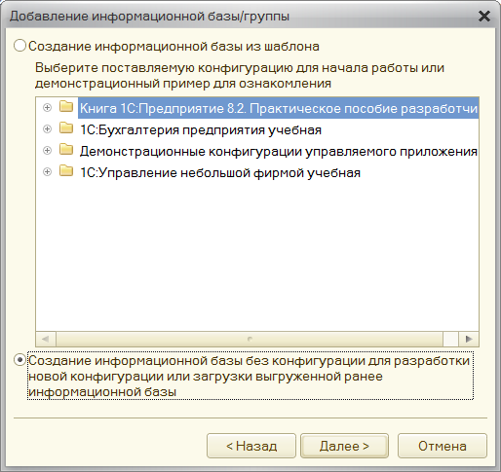
4. Задайте имя информационной базы и выберите тип ее расположения «на данном компьютере или на компьютере в локальной сети».
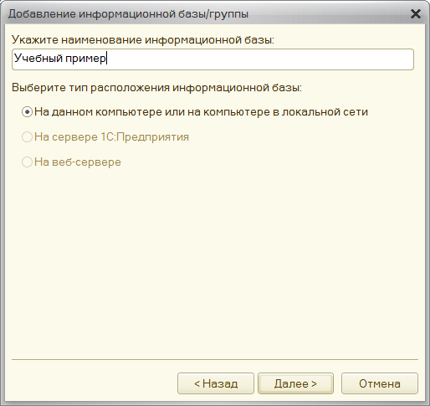
5. Укажите каталог для расположения информационной базы. Например:
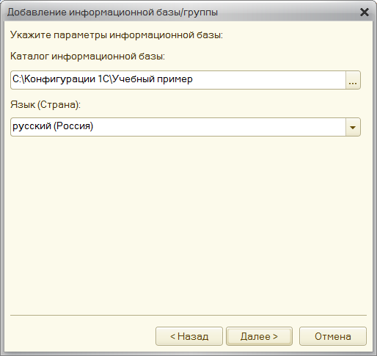
6. Нажмите кнопку «Далее», и затем - «Готово».
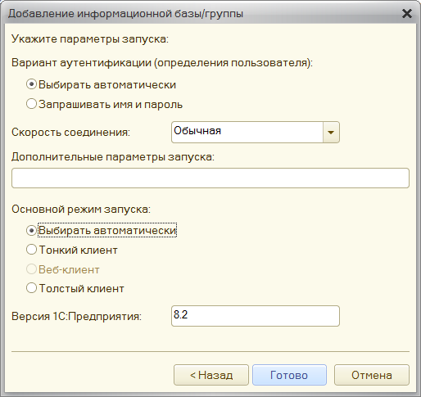
После этого в списке информационных баз вы увидите вновь созданную информационную базу.
7. Выберите ее и войдите в систему в режиме «Конфигуратор»:
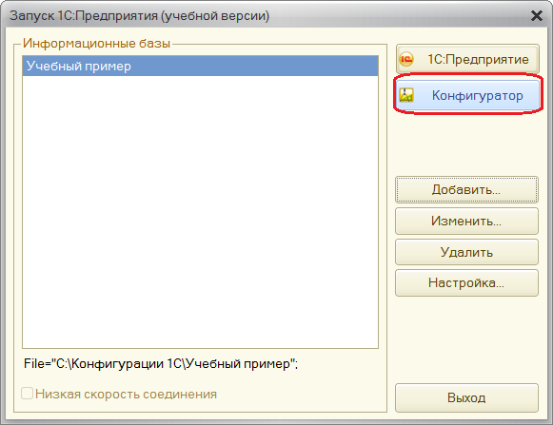
8. Ознакомьтесь с интерфейсом системы.
9. Выберите пункт меню «Конфигурация» - «Открыть конфигурацию». В результате этого действия откроется дерево объектов конфигурации.
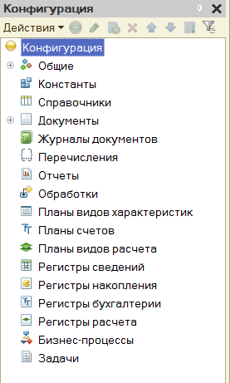
10. Никаких объектов создано не было. Запустите систему в режиме «1С: Предприятие» и убедитесь, что в рабочей области приложения пока ничего нет. Чтобы запустить систему в режиме «1С: Предприятие» выберите пункт меню «Отладка» - «Начать отладку» или нажмите на соответствующую пиктограмму на панели инструментов:
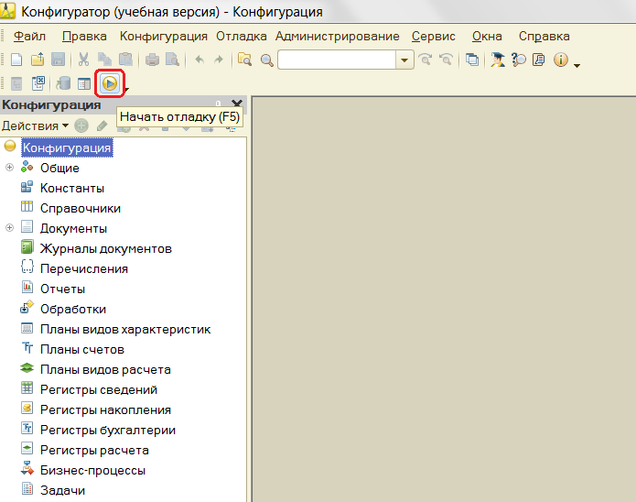
11. Вернитесь в режим конфигуратора, закрыв окно рабочей области приложения.
12. В дереве объектов конфигурации выделите строку «Подсистемы», расположенную в ветке «Общие», и нажмите кнопку (либо выберите пункт «Добавить» в контекстном меню).
13. Задайте имя подсистемы – «Бухгалтерия». На основании введенного имени система сама определит синоним, но при желании его можно изменить.
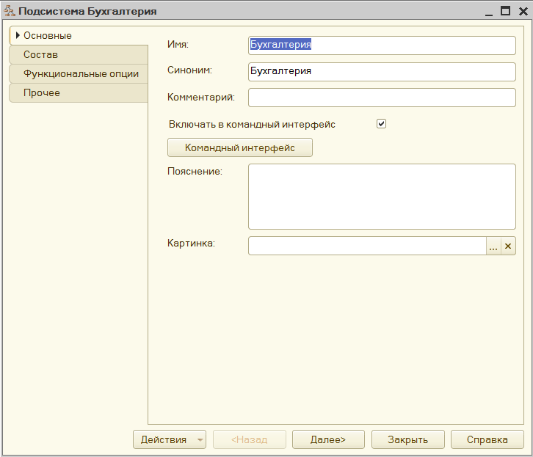
14. Нажмите кнопку выбора в поле «Картинка». В окне выбора картинки нажмите кнопку «Добавить», чтобы добавить новую картинку на вкладке «Из конфигурации».
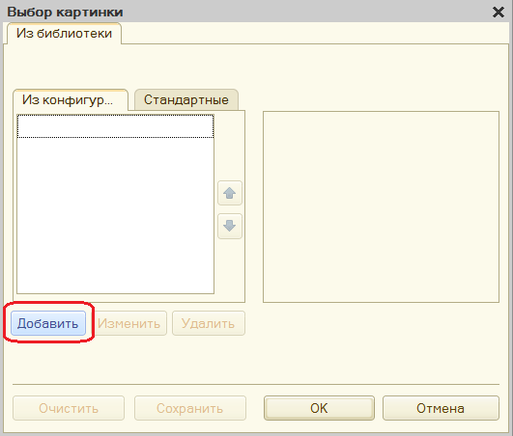
В результате этого система создаст новый объект конфигурации «Общая картинка» и откроет окно редактирования его свойств.
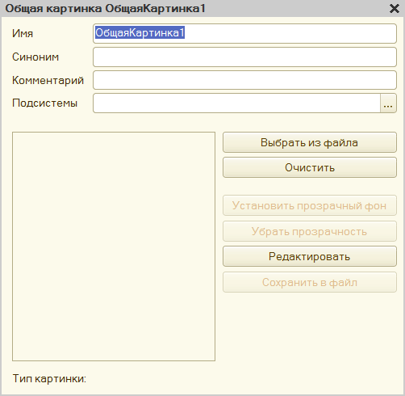
15. Задайте картинке имя «Бухгалтерия» и нажмите кнопку «Выбрать из файла». Выберите файл с нужным изображением (файл «Бухгалтерия»).
16. Нажмите кнопку «Открыть». Выбранная картинка появится в окне редактирования общей картинки.
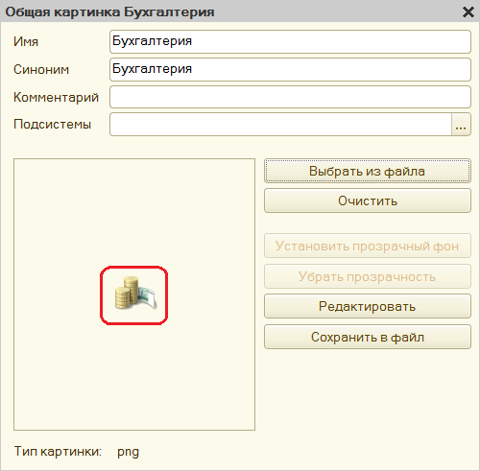
17. Вернитесь в окно выбора картинки для подсистемы «Бухгалтерия». Выберите появившуюся в списке картинку и нажмите «ОК».
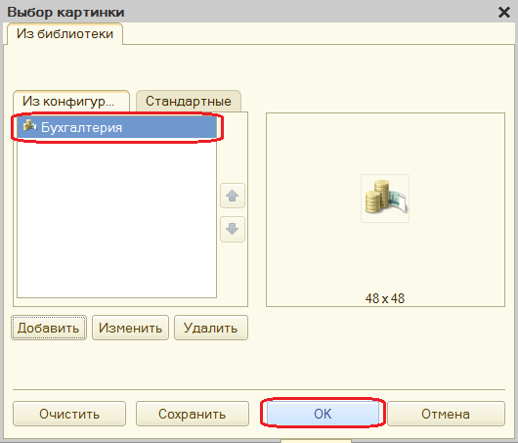
18. Запустите систему в режиме «1С: Предприятие». Система предложит обновить конфигурацию базы данных, так как в основную конфигурацию были внесены изменения (а именно – добавлены два новых объекта, общая картинка «Бухгалтерия» и подсистема «Бухгалтерия»). Нажмите «ОК».
Убедитесь, что вновь созданная подсистема появилась в рабочей области приложения.
19. Вернитесь в режим конфигуратора и создайте следующие подсистемы:
- УчетМатериалов;
- ОказаниеУслуг;
- РасчетЗарплаты.
Задайте для каждой подсистемы соответствующую картинку.
20. Убедитесь, что созданные вами подсистемы отобразились в интерфейсе программы.

21. Создайте новый справочник – «Сотрудники». Для этого в дереве объектов конфигурации выделите пункт «Справочники» и нажмите кнопку . Задайте соответствующее имя справочника.
22. Задайте представление объекта – «Сотрудник», представление списка – «Сотрудники».
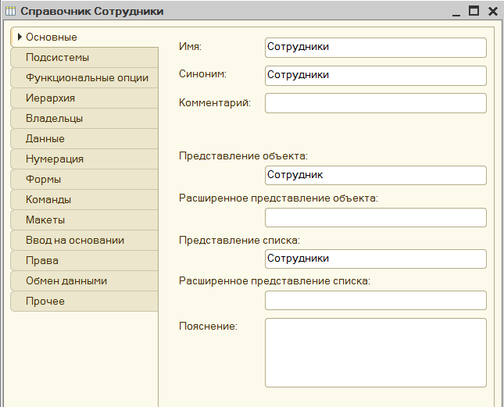
23. На закладке «Подсистемы» укажите принадлежность справочника к подсистемам «Оказание услуг» и «Расчет зарплаты», отметив соответствующие флажки.
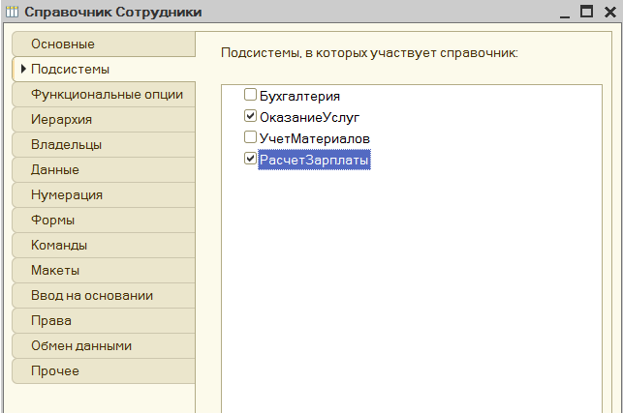
24. На закладке «Данные» задайте длину наименования равной 100 символам. В этом поле будут храниться фамилия, имя и отчество сотрудника.
25. Добавьте реквизит «Дата рождения», тип – Дата, состав даты - Дата.
26. Добавьте еще два реквизита по вашему усмотрению.
27. Создайте табличную часть «СоставСемьи» для хранения данных о составе семьи каждого сотрудника. Добавьте реквизиты табличной части:
- СтепеньРодства, тип – Строка, длина - 20;
- ФИО, тип – Строка, длина – 100;
- ДатаРождения, тип – Дата, состав даты - Дата.
28. Создайте табличную часть «ТрудоваяБиография». Реквизиты табличной части:
- МестоРаботы, тип – Строка, длина – 100;
- НачалоРаботы, тип – Дата, состав даты - Дата;
- ОкончаниеРаботы, тип – Дата, состав даты - Дата;
- ПричинаУвольнения, тип – Строка, длина – 150.
29. Запустите систему в режиме «1С: Предприятие» и убедитесь, что справочник «Сотрудники» появился в панели навигации подсистем «Оказание услуг» и «Расчет зарплаты». Откройте его. Нажатием кнопки «Создать» внесите в справочник информацию о трех-пяти сотрудниках предприятия. Обратите внимание, что формы элемента и списка сгенерировались системой автоматически. При этом стандартные реквизиты «Код» и «Наименование» отображаются в соответствии с их именами. В нашем случае более логичным будет вместо слова «Наименование» отображать «ФИО».
30. Вернитесь в конфигураторе к редактированию справочника «Сотрудники». На закладке «Данные» нажмите на кнопку «Стандартные реквизиты». В открывшемся списке выберите «Наименование» и двойным щелчком левой кнопки мыши откройте палитру его свойств. В палитре свойств задайте синоним «ФИО».
После этого во всех формах вместо слова «Наименование» будет выведено слово «ФИО». Проверьте это.

31. Создайте новый справочник – «Клиенты». Свойства: имя – «Клиенты», синоним – «Клиенты», представление объекта – «Клиент», представление списка – «Клиенты».
Принадлежность к подсистемам – «Бухгалтерия» и «Оказание услуг».
Длина наименования – 100.
32. Добавьте один-два реквизита и одну табличную часть (с двумя-тремя реквизитами).
33. Отредактируйте синоним стандартного реквизита «Наименование» для более понятного отображения его на формах.
34. Запустите систему в режиме «1С: Предприятие» и добавьте в справочник «Клиенты» четыре-пять элементов.

35. Создайте новый справочник – «Номенклатура» аналогично двум предыдущим. Задайте имя, синоним, представления, два-четыре реквизита. Принадлежность к подсистемам – «Бухгалтерия», «Учет материалов» и «Оказание услуг».
На закладке «Иерархия» отметьте флажок «Иерархический справочник». Вид иерархии – «Иерархия групп и элементов». Это позволит создавать категории товаров и относить элементы к этим категориям.
Запустите систему в режиме «1С: Предприятие» и откройте справочник «Номенклатура». Добавьте три группы элементов. Например, при автоматизации компьютерного магазина могут быть созданы категории «Мониторы», «Системные блоки», «Периферия» и т.д. В каждую из созданных групп добавьте несколько элементов.

36. Создайте новый справочник – «Склады». Задайте все необходимые свойства. Принадлежность к подсистемам – «Учет материалов» и «Оказание услуг».
На закладке «Прочее» нажмите кнопку «Предопределенные». В результате откроется список предопределенных элементов справочника. Нажмите кнопку , чтобы добавить предопределенный элемент «Основной».
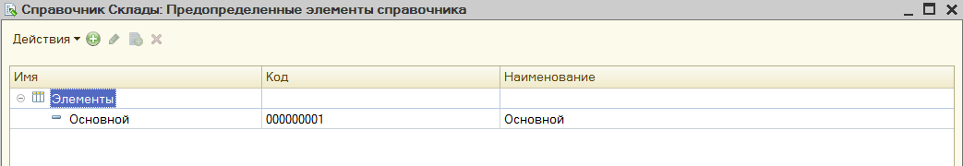
В результате при запуске системы в режиме «1С: Предприятие» в справочнике «Склады» всегда будет находить, по крайней мере, один элемент – «Основной». Добавьте еще один элемент в справочник.

37. Создайте иерархический справочник «Подразделения» с иерархией элементов. В справочник «Сотрудники» добавьте реквизит «Подразделение» и укажите его тип - СправочникСсылка.Подразделения. В режиме «1С: Предприятие» заполните справочник подразделений и укажите принадлежность каждого сотрудника к одному из них.

